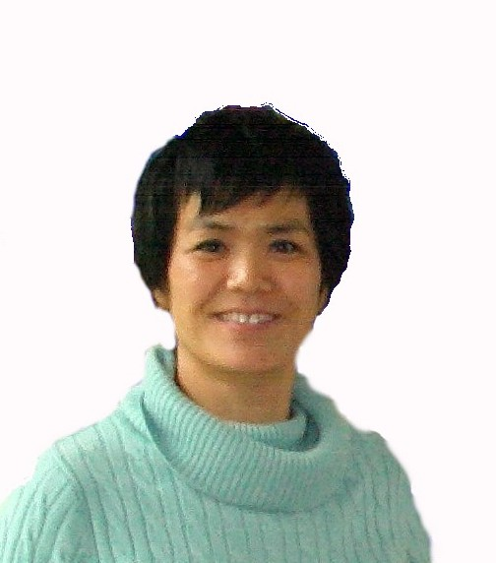
Gammel Kinesisk Lægekunst
Mandy Zhu er oplært og uddannet i Kina fra barnsben og har praktiseret i Danmark siden 2004.
Klinik:
Skovbakkerne 16
4400 Kalundborg
tlf.: 30 23 68 88

Sundhed og sygdom

v/ Mandy Zhu

Foredragsrækken omhandler sygdommes opståen, deres forebyggelse og helbredelse.
Der indgår også generelle konkrete anvisninger til at forebygge sygdomme og bevare et godt helbred. Ved alle foredrag vil der være afsat god tid til spørgsmål.

Selvom man har deltaget i foredragsrækken før, kan man med fordel høre foredragene igen, da der hele tiden er rigtig meget nyt stof i de enkelte foredrag.

1. Sygdom og ubalance 1 - forebyggelse og helbredelse.
Hvordan kan vi på baggrund af den gamle kinesiske lægekunst forstå sygdomme og ubalancers opståen? Hvordan kan vi med den viden forebygge og behandle? Foredraget omhandler også såkaldt kroniske/uhelbredelige sygdomme.
lørdag d. 23/01 kl. 10.00 – 12.00

2. Sygdom og ubalance 2 - forebyggelse og helbredelse.
lørdag d. 30/01 kl. 10.00 – 12.00

3. De 5 elementer – et hvert menneskes fundament og
farvernes betydning.
Læren om de fem elementer har at gøre med det enkelte menneskes fundament, som er bestemt ud fra, hvornår vi er født. Forebyggelse og helbredelse er knyttet til, hvilket element vi tilhører. Omhandler bl.a. viden om organernes funktion, farvernes betydning og årstidernes indvirkning på helbred og sundhed.
lørdag d. 27/02 kl. 10.00 – 12.00

4. Kroppens punkter for sundhed.
Dette foredrag giver viden om særlige punkter, der ved tryk eller akupunktur åbner for at (livs)energi, også kaldet ’chi’, samt blod, kan flyde uhindret i hele menneskets system og helbrede ubalancer og blokeringer.
lørdag d. 06/03 kl. 10.00 – 12.00

5. Feng Shui, kinesisk astrologi og mad.
Hvordan hænger Feng Shui, Kinesisk astrologi og mad sammen? Hvordan kan vi bruge den viden til at skabe balance i vores liv?
lørdag d. 13/03 kl. 10.00 – 12.00

Foredragene vil blive holdt i FO's lokaler på 2. sal i Folkeoplysningens Hus i FO-byen, Vester Alle 8, 8000 Århus C, i lokale 2.01 - bortset fra lørdag den 13/3 da vil det være i lokale 2.02

Husk pen og notesblok

Velkommen

Entre: 75, - kr.
Alle 5 foredrag kan købes for 325,- kr.


